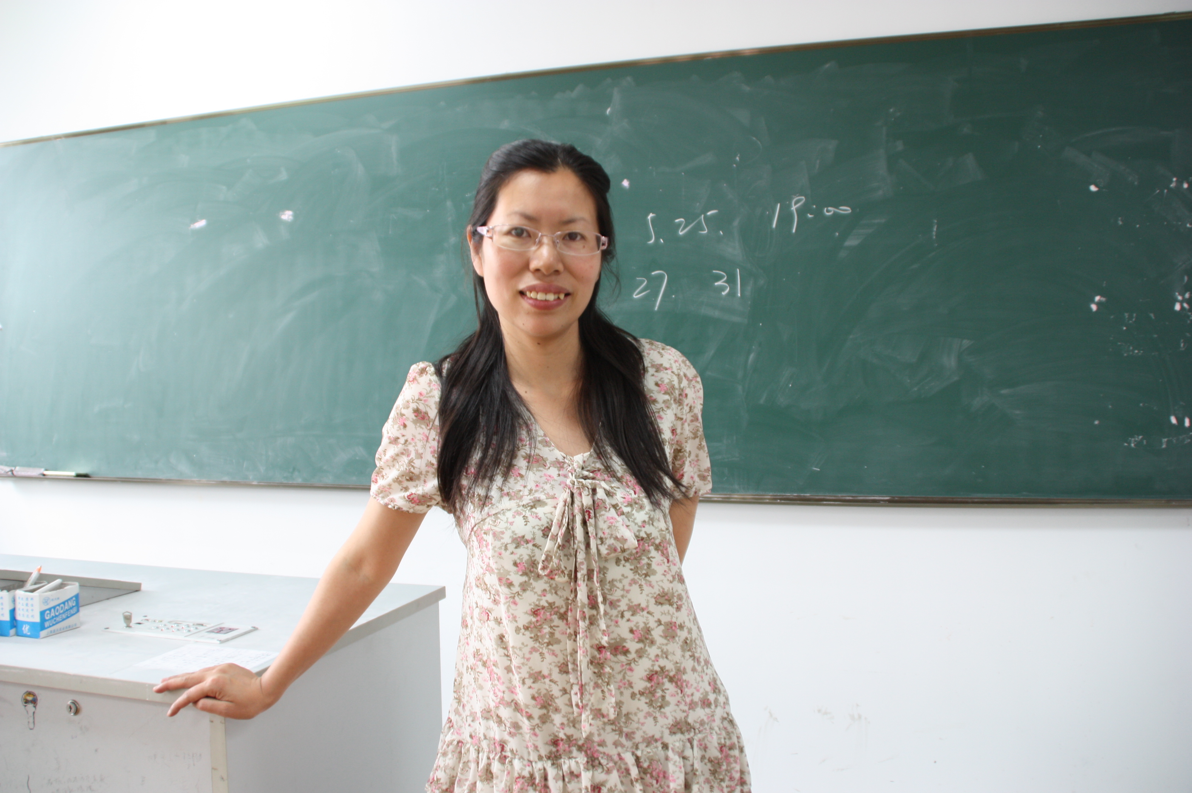

授课教师：周玉娟
所在系部：建工系
课程名称：建筑弱电工程1
教学内容：CATV 图纸的识图
授课时间：2010.5.14上午第一节
授课地点：应天校区507

